

**中二·心语**

• **DAILY LIFEmmexport1594010006013**



↓↓↓

**/2024/3/29**

我们的主题——《春天真美丽》

mmexport1594010011544

** 01 来园情况 **

1.**来园人数**：今日来园幼儿26人。**汤舒谣、王艺瑾**请假！

2.**来园情绪：**今天所有小朋友们都能开开心心来幼儿园，很不错哦！

|  |  |  |  |  |  |
| --- | --- | --- | --- | --- | --- |
| **序号** | **姓名** | **自主选区域、专注游戏（⭐自己完成 △需要提醒）** | **序号** | **姓名** | **自主选区、专注游戏（⭐自己完成 △需要提醒）** |
| 1 | **丁沐晞** | **⭐** | 15 | **丁雅琦** | **⭐** |
| 2 | **沈沐晨** | **⭐** | 16 | **曹铭轩** | **⭐** |
| 3 | **李沐冉** | **⭐** | 17 | **高翌涵** | **⭐** |
| 4 | **李雨菲** | **⭐** | 18 | **李闻淼** | **⭐** |
| 5 | **王艺瑾** | **请假** | 19 | **汤舒谣** | **请假** |
| 6 | **徐梓皓** | **⭐** | 20 | **刘倢序** | **⭐** |
| 7 | **鞠雨恒** | **⭐** | 21 | **沈奕恺** | **⭐** |
| 8 | **吴弈鸣** | **⭐** | 22 | **刘宸瑀** | **⭐** |
| 9 | **王梓** | **⭐** | 23 | **王清钰** | **⭐** |
| 10 | **万煜铂** | **⭐** | 24 | **刘政凯** | **⭐** |
| 11 | **陶栀夏** | **⭐** | 25 | **钱进** | **△** |
| 12 | **王艺凝** | **⭐** | 26 | **董程宁** | **⭐** |
| 13 | **邓淼** | **⭐** | 27 | **杨祥瑞** | **△** |
| 14 | **高宇辰** | **△** | 28 | **宋旭峰** | **△** |

3.**来园情况：**今天大部分幼儿都在8：30分前来园，继续保持哦！

mmexport1590938236088 03集体活动mmexport1590938236088

**美术：春日桃树林**

春雨绵绵，万物复苏，桃树开出了粉色的小花，一下子便吸引了孩子的目光，本活动主要便是让孩子们在观察桃树的姿态的情况下绘制桃林，感受绘画带来的快乐。

中班的孩子喜欢画画并能够在观察的情况下将发现的内容比较完整的绘制出来，但是有部分幼儿在绘制过程中不能关注远近及遮挡关系，需要老师进一步的引导。

**丁沐晞、沈沐晨、李沐冉、李雨菲、徐梓皓、鞠雨恒、吴弈鸣、王梓、万煜铂、陶栀夏、王艺凝、邓淼、高宇辰、丁雅琦、曹铭轩、高翌涵、李闻淼、刘倢序、沈奕恺、刘宸瑀、王清钰、刘政凯、钱进、董程宁、杨祥瑞、宋旭峰**能够在观察桃林的情况下大胆地尝试绘画。

**丁沐晞、沈沐晨、李沐冉、李雨菲、徐梓皓、鞠雨恒、吴弈鸣、万煜铂、陶栀夏、王艺凝、邓淼、丁雅琦、曹铭轩、高翌涵、李闻淼、刘倢序、沈奕恺、刘宸瑀、王清钰、刘政凯、董程宁、杨祥瑞**能够感受春天来了，发现桃树的不同的形态，感受到桃树的美肌，激发热爱大自然的情感。

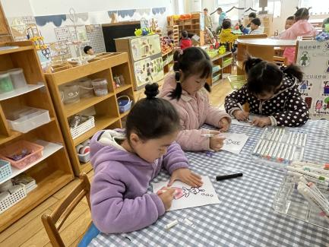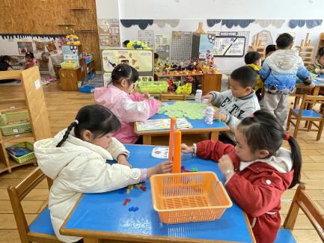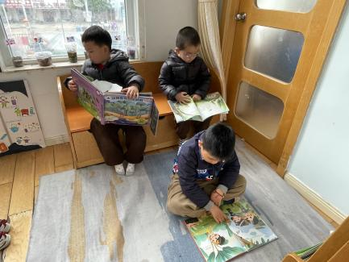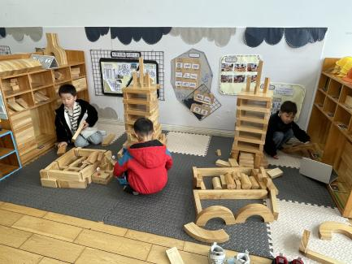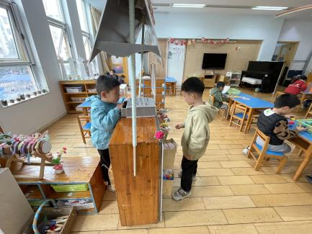

mmexport1590938236088 04生活活动mmexport1590938236088

**吃饭情况：**

今天我们吃小米饭、菠菜炒百叶、鹌鹑蛋卤猪肝、荠菜菌菇汤。

午点：奶香吐司；

水果：蜂蜜柚子茶。

今天的饭菜**丁沐晞、沈沐晨、李沐冉、李雨菲、徐梓皓、鞠雨恒、吴弈鸣、王梓、万煜铂、陶栀夏、王艺凝、邓淼、丁雅琦、曹铭轩、高翌涵、李闻淼、沈奕恺、王清钰、刘宸瑀、刘政凯、董程宁、宋旭峰**都全部能吃完。

**刘倢序、杨祥瑞、高宇辰、钱进、**未能全部吃完。

午睡情况：今天一点前班级中大部分的幼儿都已入睡，**钱进、**需要在提醒下才能够午睡。

mmexport1590938236088 **05户外活动**mmexport1590938236088

今天，我们在户外玩了自选玩具区，孩子们根据情况玩了羊角球、跳跳球、小车等游戏。孩子们玩的可开心啦！

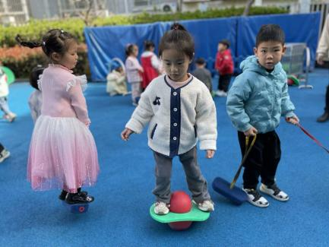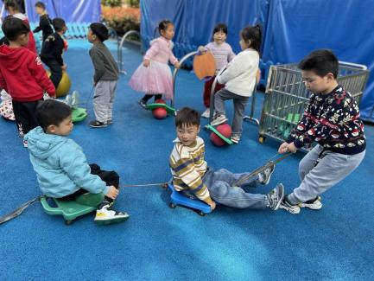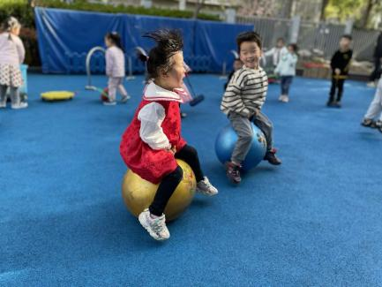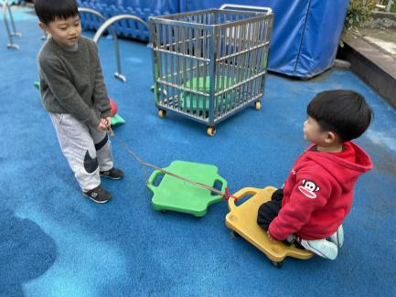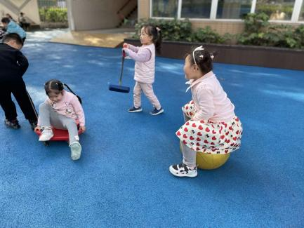

** 06 温馨提示 **

春季是传染性高发的季节，家长们更要注意保持孩子的身体健康。要谨防春季易流行的呼吸道传染病，如流感、支原体肺炎、水痘、腮腺炎、流行性脑膜炎等。

1️合理穿衣，随时增减，易出汗的小朋友可垫好吸汗巾。

2️早上起床关注幼儿状态，来园时提醒幼儿一定要在保健老师处检查后再上楼。

3️注意保持室内空气流通。

4️注意饮食，吃热性食物。（例如：鱼、肉、豆类等）

5️春季还要保证孩子的饮水量。

6️春季适当的户外运动和锻炼。

7️注意保护皮肤和嘴唇。

让我们家园携手为幼儿健康过冬保驾护航✊

**谢谢大家的支持与配合！**

**—END—**

在一起的点滴都值得记录！